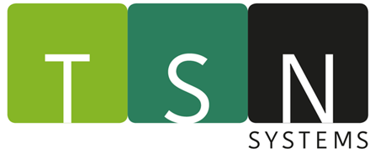

Fulda, 26. Januar 2018

Pressemitteilung

Modernste Messtechnik für Time Sensitive Networks in der Fahrzeugindustrie.

TSN Systems und UMAN stellen Release 1.0 von TSN Tools und TSN Box auf dem Automotive Ethernet Kongress in München vor.
Moderne EE-Architekturen zeichnen sich durch massiven Einsatz von Ethernet und Protokollen aus der Familie der Time Sensitive Networks (TSN) aus. In Verbindung mit den dynamischen Prinzipien der Service Oriented Architecture ergeben sich vollkommen neue Szenarien in der Entwicklung und Validierung von Steuergeräten.
TSN und der weltweit tätige Engineering Spezialist EDAG – beide Tochterunternehmen der ATOn Gruppe – arbeiten seit Jahren an gemeinsamen Lösungen und Innovationen im Bereich des Automotive Ethernet.
TSN Systems bringt nun nach über 16 monatiger Entwicklungszeit ein innovatives Tool auf den Markt, mit dem die Herausforderungen bei der der Entwicklung und Validierung von Steuergeräten beherrscht werden können:
TSN Tools und TSN Box in Release 1.0

Hohe Präzision und leichte Bedienbarkeit
Das System unterstützt den Entwicklungsingenieur bei seiner täglichen Arbeit mit einer breiten Funktionalität, hohen Präzision und gleichzeitiger intuitiven Bedienbarkeit. Bei der Entwicklung wurde besonderes Augenmerk gelegt auf eine schnelle Einarbeitung auch für Mitarbeiter, die bisher keine Erfahrungen mit Automotive Ethernet haben.

Nanosekunden-genau und skalierbar
Die FPGA-basierte TSN Box kann als nanosekunden-genaues TAP Device sowie als AVB/TSN Talker/Listener eingesetzt werden, um auch komplexe Rest-Net-Simulationen zu realisieren. Es werden unter anderem die Automotive Physical Layer 100 Base-T1 und 1000 Base-T1 unterstützt. Für größere Set-Ups lassen sich beliebig viele TSN Boxen über einen PTP tauglichen Switch hochpräzise synchronisieren.
Die TSN Tools sind als plattformunabhängige PC Software realisiert und bieten dem Entwickler dadurch die Möglichkeit nativ unter Linux zu arbeiten. Kern der TSN Tools ist eine Time-Line, mit der die zeitlichen Korrelationen der Pakete zueinander sehr intuitiv und effizient visualisiert sind.
Das System wird live auf dem Automotive Ethernet Kongress am 30/31. Februar im Hilton in München vorgeführt werden.

Über TSN Systems:

TSN Systems wurde 2016 gegründet und ist ein Zusammenschluss von Experten für zeitsensitive Netzwerke und Spezialisten aus der EE-Automotiveentwicklung von UMAN und EDAG. Unsere Teams in Fulda und Kapstadt arbeiten an Messtechnik-Lösungen für EE-Architekturen der Zukunft.

Unsere Leidenschaft ist das Time Sensitive Networking, unser Ziel ist es, der Fahrzeugindustrie Mess- und Analysewerkzeuge an die Hand zu geben, mit denen der Technologiewechsel beherrschbar bleibt und die den Mitarbeitern gleichzeitig einen niederschwelligen Einstieg bieten.

Kontakt:
TSN Systems GmbH
Jürgen Scheuring
Schlossstr. 2
36037 Fulda
Telefon: +49 (0) 661 410 951 80
js@tsn.systems
www.tsn.systems

- Bilder
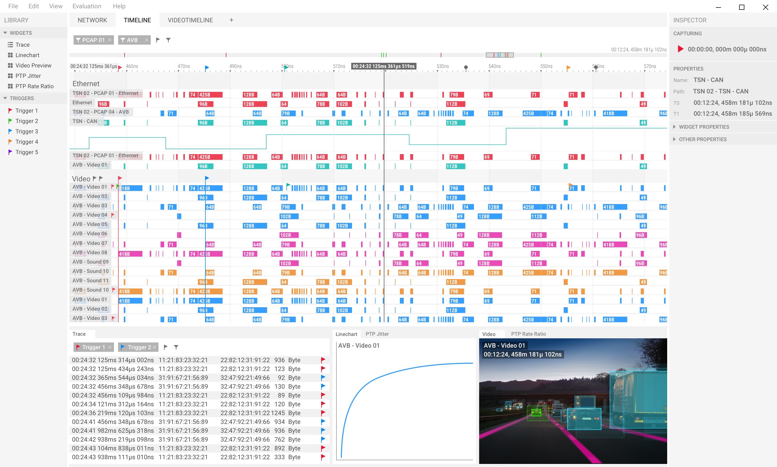

Bild 1: TSN Tools white

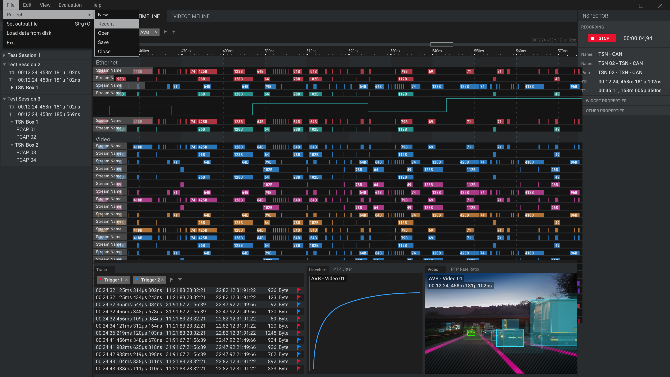

Bild 2: TSN Tools black

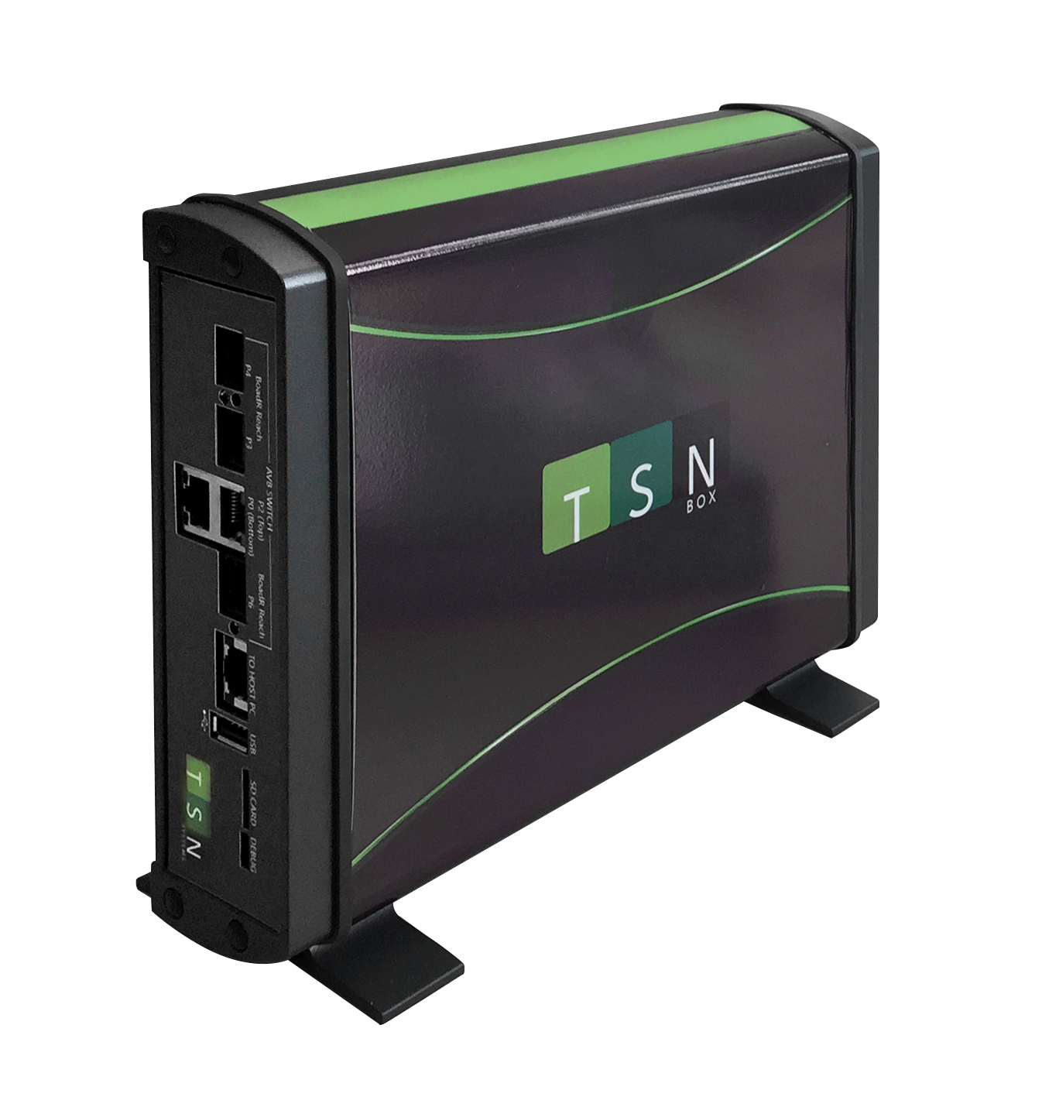

Bild 3: TSN Box

